 | Realizado p/ | Revisado p/ | Aprobado p/
Nombre | José Santiago
Cargo | Nefrólogo – IMAE Trasplante renal
Firma
Fecha | 11. jun. 2018

- Objetivo
Recomendaciones para el tratamiento inmunomodulador frente a un episodio de rechazo mediado por anticuerpos agudo/activo y crónico.
- Alcance
Pacientes con deterioro de la función renal acompañado por elementos diagnósticos de rechazo mediado por anticuerpos en la biopsia renal.
- Siglas/Abreviaturas - Fármacos
FG filtrado glomeurlar; Cr creatininemia; Pru proteinuria
RA Rechazo agudo; RAH. Rechazo agudo mediado por anticuerpos. RCH. Rechazo crónico mediado por anticuerpos
GT Glomeruopatía del Trasplante; CG capilares glomerulares; CPT capilares peri-tubulares
HLA (Antigenos leucocitarios humanos) Sistema principal de histocompatibilidad; ADE anticuerpos doante específicos
CS corticoesteriodes; ICN inhibidores calcineurina; TAC Tacrolimus: MMF Micofenolato Mofetilo; PDN Prednisona
Timoglobulina (inmunoglobulina anti-timocitos humanos): ATG (inmunoglobulina anti-LT humano)
Basiliximab (anti-rIL2); IgIV (inmunoglobulina polivalente intraveosa)

- Definiciones
  - Anticuerpos donante específicos. Los anticuerpos donante específico (ADE) pueden estar dirigidos contra moléculas HLA o no HLA del endotelio. La presencia de ADE se asocia a menor sobrevida de los injertos, al desarrollo de rechazo mediado por anticuerpos subclínico, agudo y crónico. Los anticuerpos HLA donante específico constituyen el 90% de los ADE responsables de los RHA/RHC. Los ADE pueden estar dirigidos contra moléculas de HLA clase I (A, B y C) o HLA de clase II (DP, DQ y DR)
  - Rechazo agudo/activo mediado por anticuerpos. El diagnóstico de rechazo agudo/activo mediado por anticuerpos se basa en 3 pilares (1. lesiones histológicas agudas/activas, 2. interacción actual/reciente de los anticuerpos con el endoltelio, 3. evidencia de ADE) en forma con-comitante (ver anexo 9.1 y 9.2). En caso de presentar 2 de 3 pilares se clasifica como sospecha de rechazo agudo mediado poranticuerpos.
  - El rechazo agudo mediado por anticuerpos sub-clínico hace referencia al hallazgo en las biopsias de seguimiento de una histología característica de rechazo agudo, en ausencia de disfunción del injerto. Recientemente se ha reconocido su rol como factor pronóstico.

4.4 El rechazo mediado por anticuerpos crónico basa su diagnóstico, en el hallazgo histológico de la glomerulopatía del trasplante (GT). La GT se diagnostica en etapas avanzadas por microscopía óptica por la aparición de dobles contornos y expansión de la matriz mesangial. Los cambios leves en la microscopía de luz están asociados con cambios avanzados en microscopía electrónica (ME) y mal pronóstico. Los cambios preceden a cualquier manifestación clínica. En la microscopía electrónica se aprecia la multilaminación de la membrana basal capilar y/o duplicación de la membrana basal glomerular. Del punto de vista clínico, cursa en 2 etapas. Una etapa sub-clínica sin alteraciones en la función renal ni proteinuria, cuyo único hallazgo es la GT en las biopsias de protocolo. En etapas precoces (dentro del primer año post-trasplante), pueden existir evidencias de la GT en la ME con multilaminación de los capilares peritubulares, sin cambios en la microscopía óptica. Una segunda etapa clínica, caracterizada por disfunción crónica del injerto, con proteinuria e hipertensión arterial. Cuando está presente se asocia a mal pronóstico, y lleva a la pérdida del injerto en un corto periodo.Los pacientes con rechazo crónico pueden asociar elementos de daño activo en la microcirculación mediado por anticuerpos, conocido como rechazo crónico activo. (ver anexo 9.3).
- Responsable
Nefólogo de Unidad de Trasplante
- RRHH
Equipo docente/asistencial. Prof Agdo, Prof Adjo, Asistentes, Residentes/Posgrados. Nefrologo Trasplante

- Descripción
7.1 Realizar biopsia renal antes de iniciar el tratamiento en una situación clínica de sospecha de rechazo agudo, a menos que dicha maniobra demore significativamente el inicio del tratamiento.
7.2 Utilizar la clasificación de Banff 2013 (revisada marzo 2017) para establecer el diagnóstico de rechazo humoral y clasificarlo.
7.3 Frente a un episodio de rechazo agudo se sugiere optimizar la inmunosupresión. Frente a cualquier tipo de rechazo debemos pensar que la inmunosupresión es inadecuada, ya sea inmunosupresión insuficiente por minimización por parte el equipo médico o por mayor reactividad de la respuesta inmune del paciente o por la no adherencia del paciente. Los niveles plasmáticos de Tacrolimus < 5 ng/ml y el uso de dosis de Micofenolato < 500 mg/día se han asociado a mayor riesgo de rechazo(54,56). Por tanto, frente a un episodio de rechazo se debe aumentar la Inmunosupresión. En caso de estar con ciclosporina se plantea cambiar a Tacrolimus alcanzando niveles próximos a 10 ng/ml. Mientras que si recibía Azatioprina se plantea cambiar por micofenolato a dosis adecuadas de 2 g para evitar la recurrencia del rechazo, así como reintroducir los corticoides si no los recibía(52).
  - Realizar el tratamiento del rechazo humoral agudo con metilprednisolona, recambio plasmático terapéutico e inmunoglobulinas endovenosas polivalentes. Los distintos centros de trasplante utilizan diversos tratamientos del rechazo agudo. La información disponible para tomar decisiones se basa en estudios con números bajos de pacientes, con análisis retrospectivos y no randomizados. La evaluación de los distintos tratamientos se ve dificultada por los cambios en los criterios de diagnóstico de rechazo, que hacen que se comparen grupos heterogéneos de pacientes (30). En las Guías KDIGO 2009, se sugiere el tratamiento del rechazo humoral agudo con metilprednisolona, recambio plasmático terapéutico e inmunoglobulinas polivalentes endovenosas. En la tabla 5 se resumen los principales mecanismos por los cuales actúan dichas drogas. La evidencia en el tratamiento del rechazo mediado por anticuerpos también es escasa.
7.4.1 El uso de remoción de anticuerpos, se basa en un trabajo de Bohming y ensayo clínico randomizado, prospectivo donde analizaron la eficacia del uso versus no uso de Inmunoadsorció. Se incluyeron 5 pacientes en cada rama y se suspendió el ensayo, dado que se observó recuperación de la función en todos los pacientes del grupo con Inmunoadsorción, sin recuperación en el grupo sin tratamiento(64)(65). En la última década aumentó la utilización de tratamientos dirigidos a la remoción de anticuerpos como el recambio plasmático terapéutico, considerándose al momento actual el tratamiento de elección, si bien no hay estudios randomizados adicionales en este sentido.
7.5 Se sugiere administrar metilprednisolona, en bolo a dosis entre 250 y 1 g.
7.6 La dosis objetivo del recambio plasmático terapéutico debe lograr re-cambiar un total de 200 a 250 ml/kg de plasma del paciente. Los diversos estudios muestran beneficios cuando se logra recambiar un total de 200 a 250 ml/kg de plasma del paciente. En cada procedimiento se recomienda recambiar entre 1 a 1,5 volemias plasmaticas. Se utiliza como fluido de reposición albumina al 4% y suero fisiológico segùn tolerancia. El número de procedimientos a realizar pueden variar entre 4 a 10 procedimientos. Se sugiere realizarlos en dìas alternos en combinación con IgPv endovenosa post RPT a dosis de 0,2 g/k en infusión continua con una tasa de infusion no mayor a 2-3 ml/min. (tratamiento adecuado a cada paciente).
7.7 Valorar en forma individualizada para administrar inmunoglobulunas endovenosas polivalentes a dosis de inmunomodulación de 2 g/k luego de finalizado el tratamiento con recambios plasmáticos terapéuticos.
  - Se recomienda utilizar Rituximab en el tratamiento de rechazo humoral agudo, valorando el riesgo infeccioso en cada caso. Desde la publicación de KDIGO en 2009 se han realizado varios ensayos con Rituximab. Sin embargo, el grado de evidencia es bajo. Sautenet y colaboradores RITUX ERAH (2016)
7.9 Se recomienda la profilaxis para la neumonía por Pneumocystis jirovecii con Trimpetroptim sulfametoxasol con el uso de Rituximab durante el primer año. En algunos estudios el uso de Rituximab se ha asociado con un aumento del riesgo de neumonia por Pneumocystis jirovecii, riesgo que se mantiene hasta un año luego de la administración de Rituximab.
7.10 Existen reportes de otras estrategias como Bortezomib, Eculizumab pero con baja evidencia.
7.11 Se sugiere tratar las situaciones de RA humoral subclínico como rechazo humoral agudo
7.12 Se sugiere tratar los casos de rechazo humoral crónico activo como rechazo agudo, con una valoración individualizado del riesgo infeccioso y la probabilidad de recuperación de la función renal. La presencia de lesiones crónicas como la glomerulopatía del trasplante se asocia a menor respuesta del componente humoral de rechazo. Por lo que se recomienda el análisis caso a caso de la probabilidad de recuperación de la función renal y el riesgo infecciosos. Histopathologic features of transplant glomerulopathy associated with response to therapy with intravenous immune globulin and rituximab,
  - En el rechazo humoral crónico con glomerulopatía del trasplante se sugiere optimización de la inmunosupresión asociado al uso de inhibidores de la enzima conversora de angiotensina o antagonistas de los receptores de ARA II.
- Registros
Historia clínica, Historia Trasplante, Planilla indicaciones, Resumen Egreso.

- Anexos
  - Clasificación de rechazo agudo mediado por anticuerpos según Banff 2013
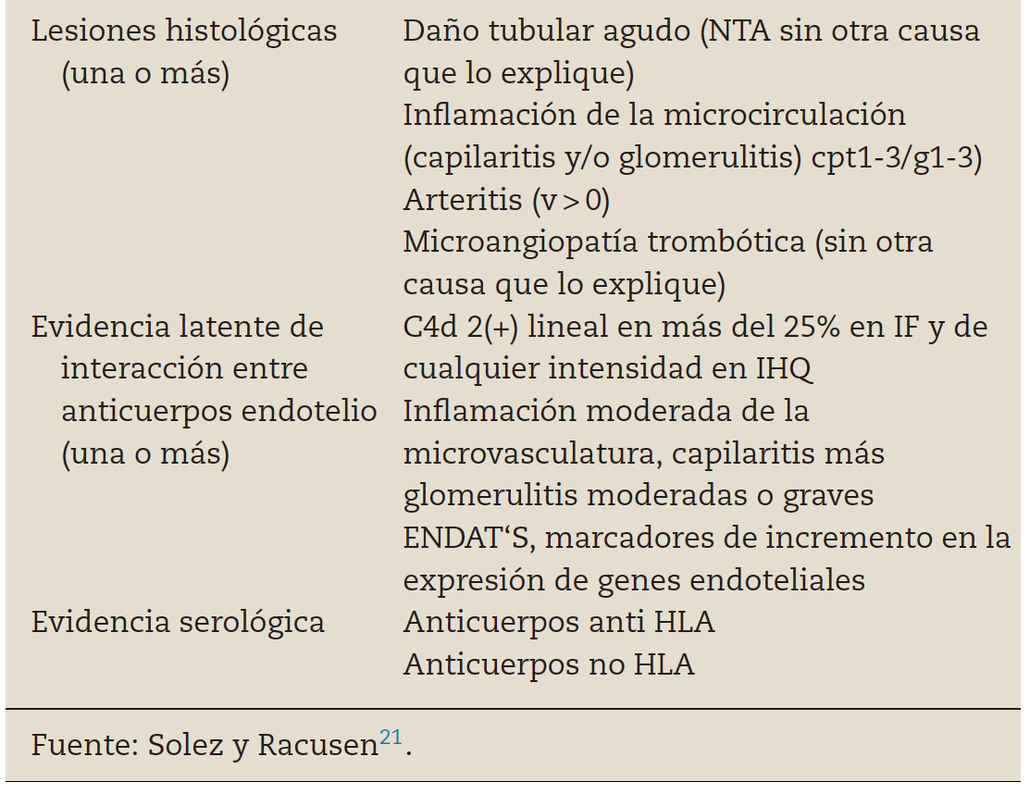

  - Gradación de las principales lesiones histológicas asociadas al rechazo mediado por anticuerpos
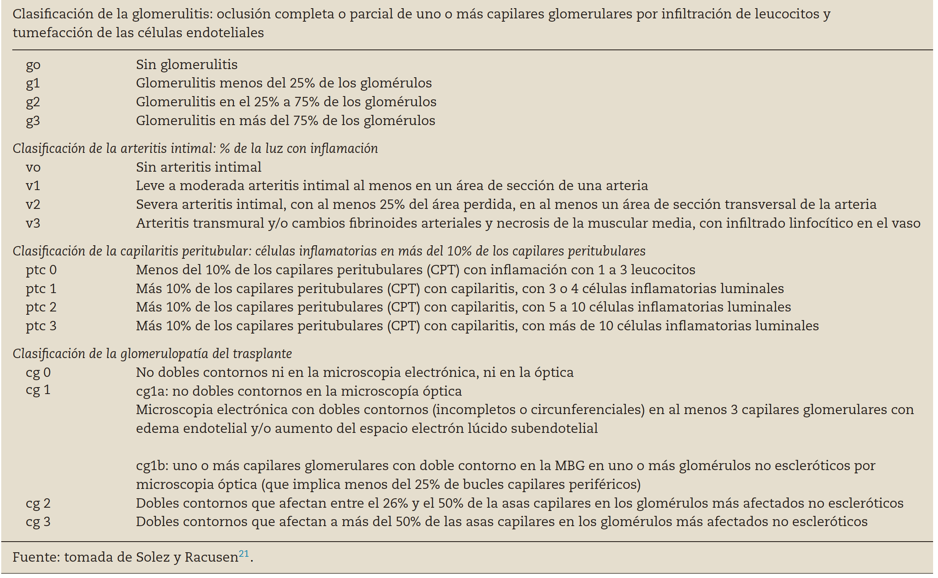

  - El rechazo crónico activo se define por la presencia concomitante
Evidencia histológica de daño tisular crónico
Glomerulopatía del trasplante (cg > 0), si no hay microan-giopatía crónica.
Delaminación severa de la membrana basal de los capila-res peritubulares (en la microscopia electrónica (> 7 capasen un capilar peritubular cortical y > 5 en 2 capilares adi-cionales, evitando cortes tangenciales)
Fibrosis de la íntima arterial de inicio reciente, descar-tando otras causas; los leucocitos dentro de la íntimaesclerótica apoyan el diagnóstico de rechazo mediadopor anticuerpos crónico (excluido el rechazo mediado porcélulas previo).
Evidencia de interacción de anticuerpos (actual o reciente)
C4d en los capilares peritubulares.• Inflamación de la microcirculación moderada:(g + ptg > 2)
Marcadores moleculares (endothelial-associated trans-cripts).• Evidencia de anticuerpos donantes específico (HLA y noHLA)

  - Esquema terapéutico del rechazo agudo/activo mediado por anticuerpos

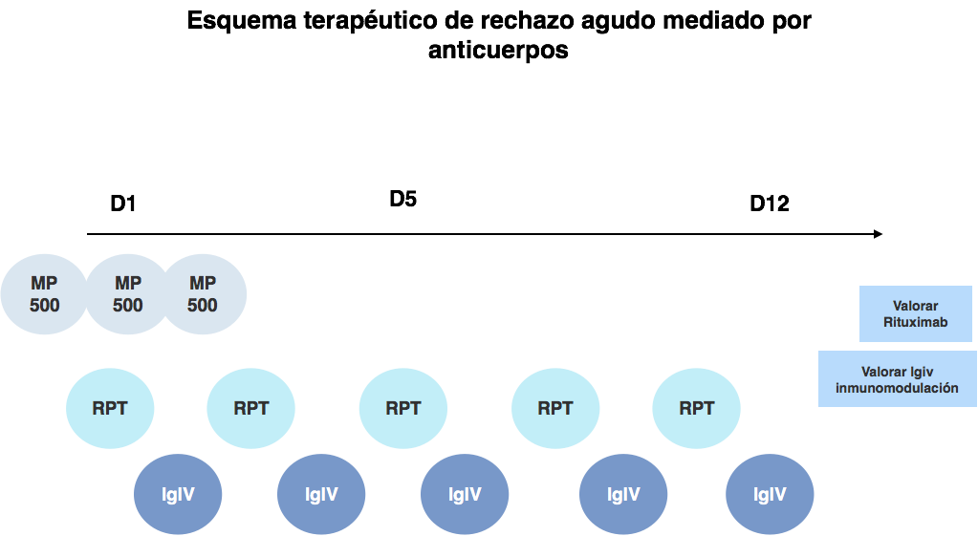

- Bibliografía

Amrouche L, Aubert O, Suberbielle C, Rabant M, Van HuyenJ-PD, Martinez F, et al. Long-term outcomes of kidneytransplantation in patients with high levels of preformedDSA: The Necker high-risk transplant program.Transplantation [Internet] 2017;101:2440-8

Chapman JR. Surveillance protocol kidney transplantbiopsies: Their evolving role in clinical practice. Am JTransplant 2011;11:1570–5.7

Loupy A, Haas M, Solez K, Racusen L, Glotz D, Seron D. TheBanff 2015 Kidney meeting report: Current challenges inrejection classification and prospects for adopting molecularpathology. Am J Transplant 2017;17:28–34

Pluvio C, DePascale E, Pluvio M, Carone M, Giordano M, LuziL, et al. Renal hemodynamics in renal transplant recipients.The role of reduced kidney mass and cyclosporineadministration. Transplantation 1996;61:733–8.

Haas M. The Revised (2013) Banff classification for antibody-mediated rejection of renal allografts: Update, difficulties,and future considerations. Am J Transplant 2016;2003:1352–7.16

Kasiske BL, Zeier MG, Chapman JR, Craig JC, Ekberg H, GarveyCA, et al. KDIGO clinical practice guideline for the care ofkidney transplant recipients: A summary. Kidney Int[Internet] 2010;77:299–311 [consultado 9 Dec 2016].Disponible en:http://www.ncbi.nlm.nih.gov/pubmed/19847156.
Roberts DM, Jiang SH, Chadban SJ. The treatment of acuteantibody-mediated rejection in kidney transplantrecipients-a systematic review. Transplantation [Internet]2012;94:775–83 [consultado 8 Dec 2016]. Disponible en:http://www.ncbi.nlm.nih.gov/pubmed/23032865.
Böhmig GA, Wahrmann M, Regele H, Exner M, Robl B, DerflerK, et al. Immunoadsorption in severe C4d-positive acutekidney allograft rejection: A randomized controlled trial. AmJ Transplant [Internet] 2007;7:117–21 [consultado 9 Dec 2016].Disponible en:http://www.ncbi.nlm.nih.gov/pubmed/17109725.
Schwartz J, Winters JL, Padmanabhan A, Balogun RA,Delaney M, Linenberger ML, et al. Guidelines on the use oftherapeutic apheresis in clinical practice-evidence-basedapproach from the Writing Committee of the AmericanSociety for Apheresis: the sixth special issue. J Clin Apher.2013;28:145-284. doi: 10.1002/jca.21276.
Lefaucheur C, Nochy D, Andrade J, Verine J, Gautreau C,Charron D, et al. Comparison of combinationplasmapheresis/IVIg/anti-CD20 versus high-dose IVIg in thetreatment of antibody-mediated rejection. Am J Transplant[Internet] 2009;9:1099–107 [consultado 9 Dec 2016].Disponible en:http://www.ncbi.nlm.nih.gov/pubmed/19422335.
Bartel G, Schwaiger E, Böhmig GA. Prevention and treatmentof alloantibody-mediated kidney transplant rejection.Transpl Int [Internet] 2011;24:1142–55 [consultado 9 Dec2016]. Disponible en:http://www.ncbi.nlm.nih.gov/pubmed/21831227.
Sautenet B, Blancho G, Büchler M, Morelon E, Toupance O,Barrou B, et al. One-year results of the effects of rituximabon acute antibody-mediated rejection in renaltransplantation: RITUX ERAH, a multicenter double-blindrandomized placebo-controlled trial. Transplantation[Internet] 2016;100:391–9 [consultado 9 Dec 2016]. Disponibleen: http://www.ncbi.nlm.nih.gov/pubmed/26555944.
Ilahe A, Budhiraja P, Kaplan B. Polyclonal and monoclonalantibodies in renal transplant: An update. Curr Opin NephrolHypertens [Internet] 2015;24:563–9 [consultado 9 Dec 2016].Disponible en:http://www.ncbi.nlm.nih.gov/pubmed/26418057.
Casadei DH, del C, Rial M, Opelz G, Golberg JC, Argento JA,et al. A randomized and prospective study comparingtreatment with high-dose intravenous immunoglobulin withmonoclonal antibodies for rescue of kidney grafts withsteroid-resistant rejection. Transplantation 2001;15:53–8.
Gent R, van Metselaar HJ, Kwekkeboom J.Immunomodulation by hyperimmunoglobulins after solidorgan transplantation: Beyond prevention of viral infection.Transplant Rev [Internet] 2017;31:78–86. Disponible en:http://dx.doi.org/10.1016/j.trre.2017.01.001.
Perez-Ordo˜no L, Hoyo I, Sanclemente G, Ricart MJ, Cofan F,Perez-Villa F, et al. Late-onset Pneumocystis jiroveciipneumonia in solid organ transplant recipients. TransplInfect Dis [Internet] 2014;16:324–8 [consultado 9 Dec 2016].Disponible en:http://www.ncbi.nlm.nih.gov/pubmed/24456244.

Pearl MH, Nayak AB, Ettenger RB, Puliyanda D, Palma DiazMF, Zhang Q, et al. Bortezomib may stabilize pediatric renaltransplant recipients with antibody-mediated rejection.Pediatr Nephrol [Internet] 2016;31:1341–8 [consultado 9 Dec2016]. Disponible en:http://www.ncbi.nlm.nih.gov/pubmed/27048228.
Orandi BJ, Lonze BE, Jackson A, Terezakis S, Kraus ES,Alachkar N, et al. Splenic irradiation for the treatment ofsevere antibody-mediated rejection. Am J Transplant[Internet] 2016;16:3041–5 [consultado 9 Dec 2016]. Disponibleen: http://www.ncbi.nlm.nih.gov/pubmed/27214874.
Eskandary F, Wahrmann M, Mühlbacher J, Böhmig GA.Complement inhibition as potential new therapy forantibody-mediated rejection. Transpl Int [Internet]2016;29:392–402 [consultado 9 Dec 2016]. Disponible en:http://www.ncbi.nlm.nih.gov/pubmed/26474721.
Wu K, Budde K, Lu H, Schmidt D, Liefeldt L, Glander P, et al.The severity of acute cellular rejection defined by Banffclassification is associated with kidney allograft outcomes.Transplantation [Internet] 2014;97:1146–54 [consultado 6 Mar2017]. Disponible en:http://www.ncbi.nlm.nih.gov/pubmed/24892962.
Midtvedt K, Holdaas H, Naper C, Strøm EH, Øyen O, LeivestadT, et al. Early versus late acute antibody-mediated rejectionin renal transplant recipients. Transplantation 2013;96:79–84.
Kahwaji J, Najjar R, Kancherla D, Villicana R, Peng A, Jordan S,et al. Histopathologic features of transplant glomerulopathyassociated with response to therapy with intravenousimmune globulin and rituximab. Clin Transplant [Internet]2014;28:546–53 [consultado 9 Dec 2016]. Disponible en:http://www.ncbi.nlm.nih.gov/pubmed/24579925.
Mubarak M. Evolution of the Banff working classification ofrenal allograft pathology: Updates and future directions. JTransplant Technol Res [Internet] 2013;3:2–3 [consultado 28Sep 2016]. Disponible en: http://www.omicsonline.org/evolution-of-the-banff-working-classification-of-renal-allograft-2161-0991-1000e126.php?aid=20441.

Versión | Fecha | Modificaciones | Aprobado p/
001 | 11. jun. 2018 | Protocolo inicial

